РОССИЙСКАЯ ФЕДЕРАЦИИ
БЕЛГОРОДСКАЯ ОБЛАСТЬ ПРОХОРОВСКИЙ РАЙОН
Земское собрание Вязовского сельского поселения

Р Е Ш Е Н И Е

30 сентября 2022 года №114

О внесении дополнений в
решение земского собрания
от 27 ноября 2015 года №20
«Об установлении ставок
налога на имущество
физических лиц на территории
Вязовского сельского поселении»

В соответствии с Налоговым кодексом Российской Федерации Уставом Вязовского сельского поселения Земское собрание решило:

1. Внести в решение Земского собрания Вязовского сельского поселения от 27 ноября 2015 года №20 «Об установлении ставок налога на имущество физических лиц на территории Вязовского сельского поселения» следующие изменения:
1. дополнить подпункт 2 пункта 7 решения абзацами следующего содержания:
«ставка налога для индивидуальных предпринимателей, применяющих специальные налоговые режимы, в отношении объектов налогообложения, включенных в перечень, определяемый в соответствии с пунктом 7 статьи 378.2 Налогового кодекса Российской Федерации, в отношении объектов налогообложения, предусмотренных абзацем вторым пункта 10 статьи 378.2 Налогового кодекса Российской Федерации устанавливается в размере 0 процентов при одновременном соблюдении следующих условий:
имущество расположено в сельских населённых пунктах с численностью населения до 1 тыс. человек;
имущество используется для размещения стационарных торговых объектов, в которых в течение налогового периода собственником данного имущества осуществляется деятельность по розничной торговле, кроме торговли автотранспортными средствами и мотоциклами (основной вид деятельности определён ОКВЭД ОК 029-2014(КРЕС Ред.2),класс 47);»

2. Настоящее решение разместить на официальном сайте Вязовского сельского поселения.
3. Настоящее решение вступает в силу с момента официального опубликования и распространяется на правоотношения, возникшие с 1 января 2022 года.
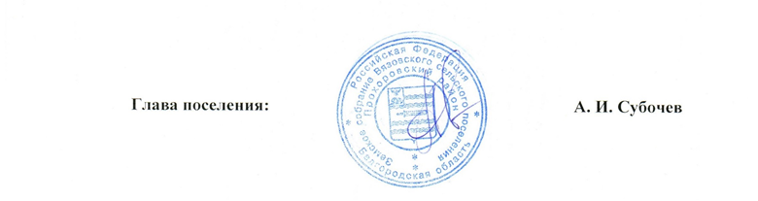
4. Контроль за выполнением настоящего решения возложить на

